«ЗИМА ПРИШЛА!» Дети разбегаются по площадке и прячутся, присаживаясь на корточки за снежными валами, горкой, снеговиком и т. п. Взрослый говорит: «Сегодня тепло, солнышко светит, идите гулять! » Дети выбегают из укрытий и разбегаются по площадке. На сигнал: «Зима пришла, холодно! Скорей домой! » — все бегут на свои места и снова прячутся. Повторить 3-4 раза.
«СНЕЖИНКИ И ВЕТЕР». Дети собираются в кружок и берутся за руки. По сигналу взрослого: «Ветер задул сильный, сильный. Разлетайтесь, снежинки! » — разбегаются в разных направлениях по площадке, расправляют руки в стороны, покачиваются, кружатся. Взрослый говорит: «Ветер стих! Возвращайтесь, снежинки, в кружок». Дети сбегаются в кружок и берутся за руки. Повторить 3-4 раза.
«БЕРЕГИСЬ, ЗАМОРОЖУ». Все играющие собираются на одной стороне площадки, взрослый с ними. «Убегайте, берегитесь, догоню и заморожу», - говорит он. Дети бегут к противоположной стороне площадки, чтобы спрятаться в «доме». Повторить 3-4 раза.
«МОРОЗ». С помощью считалки выбирается Дед Мороз.
Ты зеленый, ты красный,
Ты в шубе, ты в кушаке,
У тебя синий нос,
Это ты, Дед Мороз!
Все дети разбегаются, а Дед Мороз старается дотронуться до любого игрока и заморозить его. «Замороженный» стоит неподвижно в любой позе.
Правила: разбегаться можно только после окончания считалки. В момент заморозки можно принять любую позу. Выигрывает тот, кто ни разу не попался Деду Морозу. Повторить 3-4 раза.
«ЗИМНИЕ ЗАБАВЫ».
Дети стоят в кругу. Взрослый произносит слова:
Возьмём снега мы немножко,
Снежки слепим мы в ладошках.
Дружно ими пробросались —
Наши руки и размялись.
А теперь пора творить,
Бабу снежную лепить.
Ком за комом покатили,
Друг на друга водрузили.
Сверху третий, малый ком.
Снег стряхнули с рук потом.
Правила: дети за взрослым повторяют стихотворение и выполняют движения согласно тексту. Повторить 3-4 раза.

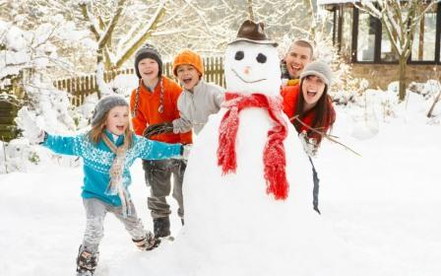

« Подвижные игры».
Уважаемые родители, играйте со своими детьми на прогулке! Проведение таких игр позволит не только сделать вашу прогулку интересной, но и использовать её эффективно для развития движений у детей.

